Рекомендации по созданию электронного(постерного) доклада

Электронный постерный доклад предоставляется в электронном виде в формате jpg или pdf.
и выполняется в электронном виде в формате Microsoft PowerPoint (возможно оформление и в других программах) и имеет размер А0 или 84х119 см. Ориентация ГОРИЗОНТАЛЬНАЯ.

Если доклад будет транслироваться онлайн, то оптимальным размером для его показа будет разрешение 16:9.
Рекомендуем сохранять доклад в формате PNG, так как он позволяет сохранить высокое качество изображения и при необходимости приближения, текст не будет размываться.

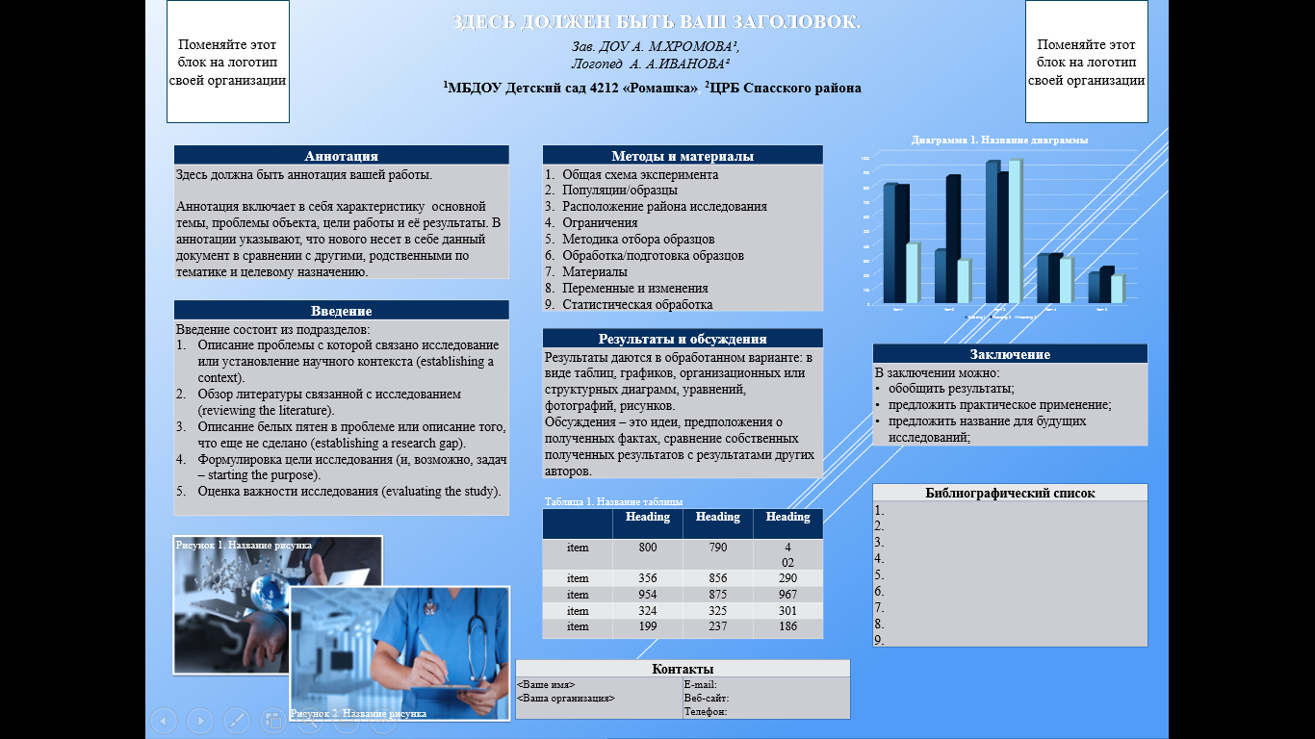

Это отображение формата А0

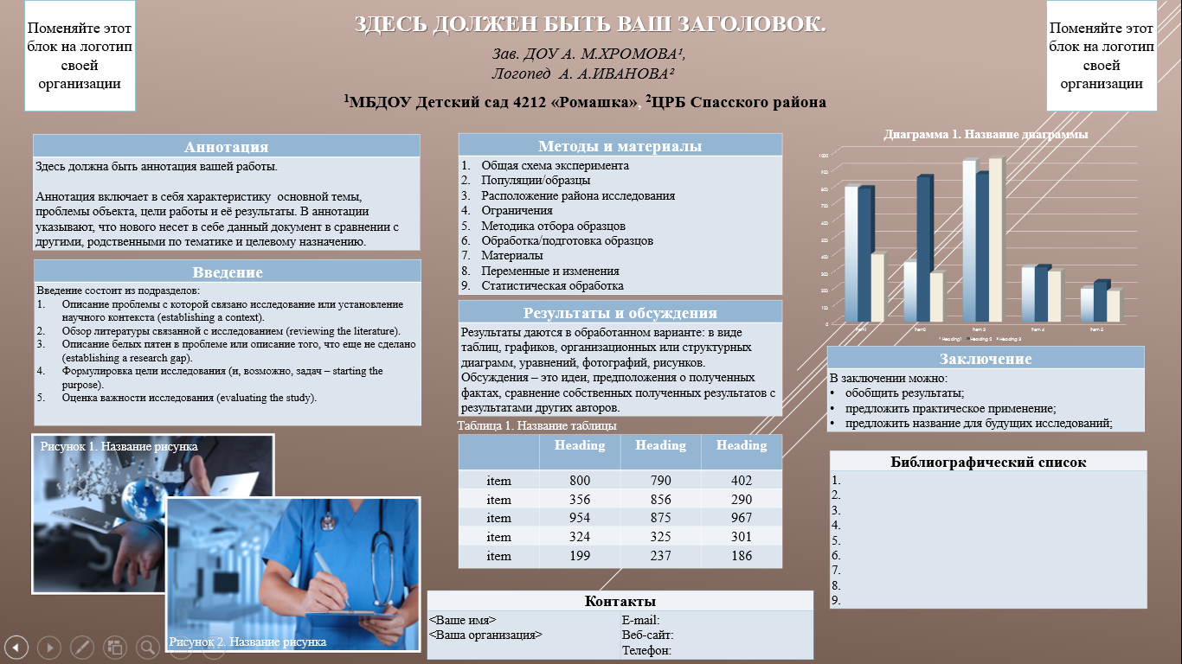
Это отображение разрешения 16:9
Размер задается в параметрах страницы.
Если делать постерный доклад размером А0, то понадобится последняя версия Microsoft PowerPoint. Версия 2007 года или веб-версия не позволяют создать слайд такого большого формата, в отличие от версии 365.
Последовательность операций:

- Запустить программу Microsoft PowerPoint

- Создать -> пустая презентация

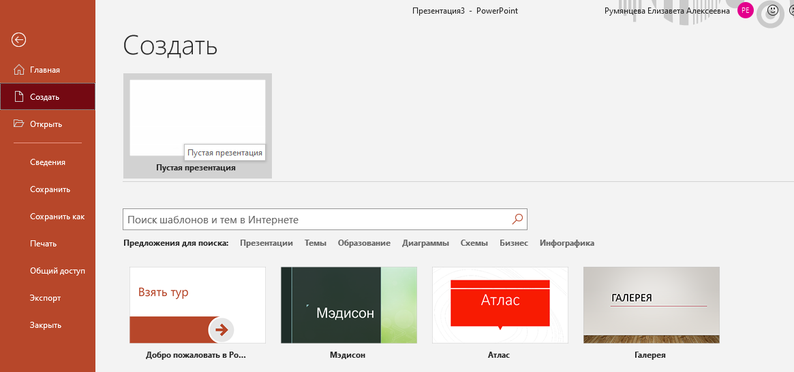

- Конструктор -> Размер слайда (Если А0, то (ширина – 84, длина – 119), а для 16:9 есть Широкоэкранный)
В вашем рабочем пространстве слева располагается панель инструментов, на ней есть кнопка , которая позволяет легко вставлять надписи нужного размера, и также легко перемещать их по мере необходимости.
Название доклада:
Шрифт Times New Roman, размер: минимальный – 70, максимальный – 72 кегль, жирный, все буквы прописные:
НАЗВАНИЕ - Имейте в виду, что слишком длинное название Вашего электронного доклада может привести к довольно значительному сокращению содержательной его части в силу того, что заголовок займет слишком много места.
Постерный доклад должен содержать эмблему (слева) и герб республики (справа).
ФИО докладчиков:
Шрифт Times New Roman, размер 48 кегль, курсив, строчными буквами, инициалы впереди фамилии, фамилия – все прописные.
Зав. ДОУ А. М.ХРОМОВА1,
Логопед А. А.ИВАНОВА2

Далее идет полное наименование учреждения, шрифт Times New Roman, кегль 48, жирный.
1.МБДОУ Детский сад 4212 «Ромашка»
2.ЦРБ Спасского района
Если авторы доклада работают в разных учреждениях, справа от фамилии автора ставится сноска (цифра 1, 2, …, выделить и отметить как «надстрочная» во вкладке «Формат/шрифт» вверху документа).
Если учреждений больше одного (и фамилия автора, работающего в нем, отмечена сноской), то сначала пишется номер сноски («надстрочная» цифра), затем название учреждения.
Текст доклада пишется шрифтом Times New Roman размером не менее 36 кегль (но не более 42).

Соотношение текста и иллюстраций в стендовом докладе остается на ваше усмотрение, но важно их разумное сочетание, то есть не должно быть так, что весь текст постерного доклада занимает полстраницы формата А4, а остальной объем заполняется картинками и фотографиями.
Также неудачен и обратный вариант, когда текст слишком объемен и неструктурирован, а иллюстраций нет совсем.
Оптимальным было бы такое соотношение: на 3-4 условные картинки – 5-6 условных частей текста.

